BPM

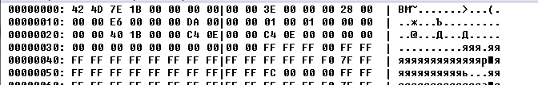

PNG

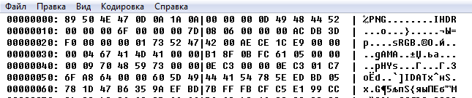

JPG

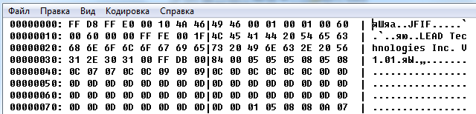

TIFF

